Что такое семья?
Семья – это группа людей, живущих вместе, ведущая общее хозяйство, связная браком или родством.

Задачи семьи:
-создать максимальные условия для роста и развития ребенка;
- стать социально-экономической и психологической защитой ребенка;
- передать опыт создания и сохранения семьи, воспитания в ней детей и отношения к старшим;
- научить детей полезным прикладным навыкам и умениям, направленным на самообслуживание и помощь близким;
- воспитать чувство собственного достоинства, ценности собственного “я”.

10 советов, которые помогут укрепить Вашу семью:

1. Старайтесь вместе завтракать, обедать и ужинать.
2. Обменивайтесь мнениями и идеями
3. Концентрируйтесь на хорошем
4. Будьте там, где нужно
5. Создавайте психологический комфорт
6. Делайте друг другу комплименты
7. Дарите подарки и устраивайте сюрпризы
8. Прощайте обиды, забывайте ссоры
9. Делитесь эмоциями и впечатлениями
10. Ставьте совместные цели и достигайте их

Рекомендации по сохранению семейного счастья:
1. Придумайте традиции и обычаи, которые будет соблюдать Ваша семья.
2. Проводите выходные и праздники вместе.
3. Попробуйте какое-нибудь совместное семейное хобби, например, подвижные игры, катание на велосипедах, просмотр фильмов и т.п.
4. Составьте семейный план мероприятий или заданий (на выходные) на год. Наглядно изобразите его и объясните детям, как ему следовать. Старайтесь разнообразить его и ограничить время реализации (например, головой план нашей семьи).
*смотрите приложение с примерным планом мероприятий для всей семьи на каждые выходные.

СЕМЬЯ

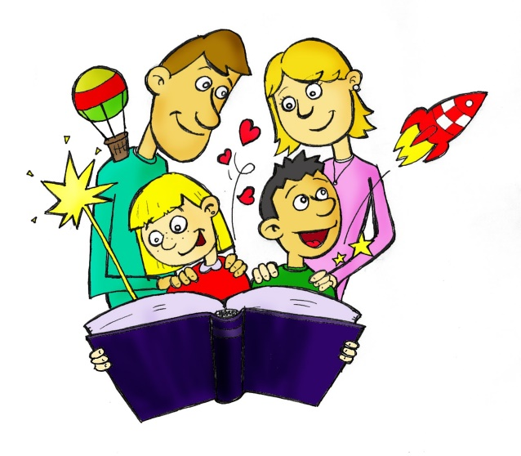

«В семейной жизни самый важный винт – это любовь…»
(А.П. Чехов)

«Ценность брака. Укрепление семьи»

МАОУ Богандинская СОШ №2
Структурное подразделение дошкольного образования
Инструктор по физической культуре: Литвинова А.А.

Р.п. Богандинский
2022 г.

Мероприятия (задания) |  |  |  | месяц
Неделя
1 неделя | 2 неделя | 3 неделя | 4 неделя
Поход в кафе | Поход в кино |  |  | Сент.
 |  |  |  | Окт.
 |  |  |  | Нояб.
Написание писем Деду Морозу | Подготовка подарков | Просмотр фильмов про новый год | Украшение новогодней елки | Дек.
 |  |  |  | Янв.
Катание на лыжах |  |  |  | Фев.
 |  |  |  | Март
 |  | Подготовка огорода к сезону |  | Апр.
 |  |  |  | Май
 | Игры с песком на улице |  | Поездка в парк развлечений | Июнь
Купание в бассейне |  | Поездка на море |  | Июль
 | Катание на роликах | Катание на велосипедах |  | Авг.
Примечание: данный план заполнен не полностью, имеет примерные мероприятия и задания. Вы можете полностью отредактировать его и заполнить своими событьями.

